ESTADO DO RIO GRANDE DO NORTE
CÂMARA MUNICIPAL DE SÃO JOÃO DO SABUGI

REQUERIMENTO Nº. 015/2018

Requeiro a V. Exª., com base no artigo 154 do Regimento Interno e ouvido o plenário, que seja solicitado do Poder Executivo municipal, que sejam convocados os técnicos de enfermagem aprovados no Concurso Público.

JUSTIFICATIVA EM PLENÁRIO

Sala das Sessões, em 24 de abril de 2018.

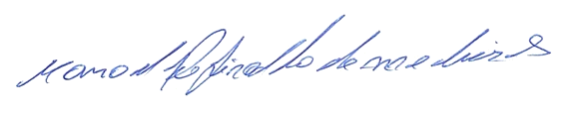

MANOEL REGINALDO DE MEDEIROS
VEREADOR-AUTOR

